Приложение 2
Определите названия процессов, изображённых на графике, и вещество для которого построен график.
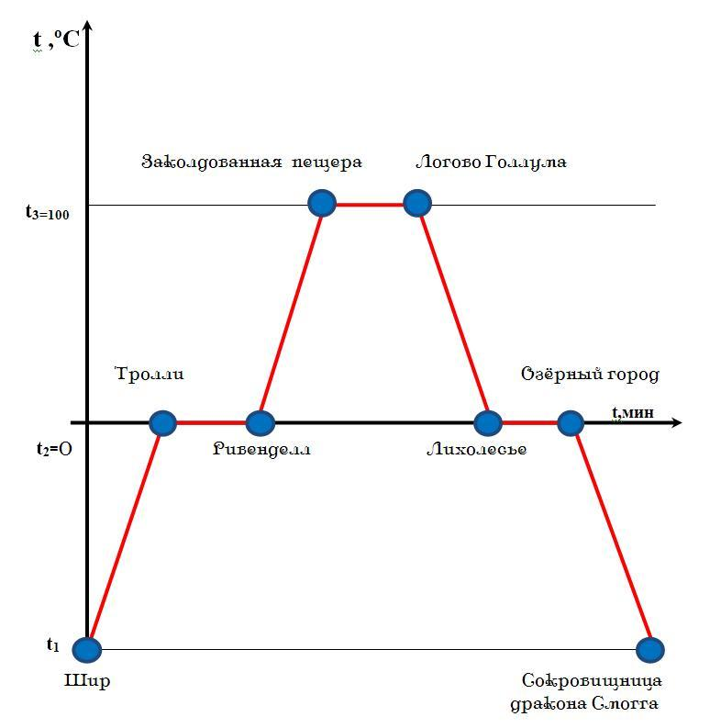

Шир-Тролли - это график ……………….
Тролли- Ривенделл - это график ……………….
Ривенделл -Заколдованная пещера- это график ……………….
Логово Голлума – Лихолесье - это график ……………….
Лихолесье – Озёрный город - это график ……………….
Озёрный город – Сокровища дракона Смогга - это график ……………….

